Guía de audición 1

Nombre:

Fecha:

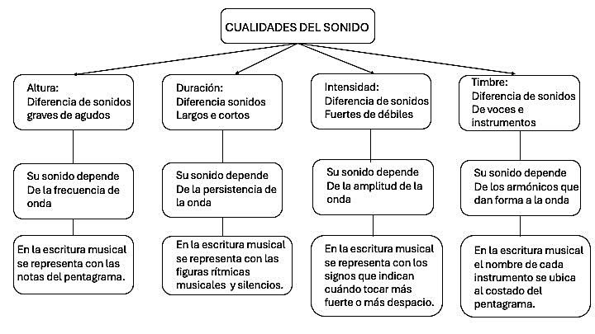

I.- Recordemos:

II.- A partir de la observación y audición de 3 instrumentos musicales, flauta, pandero y guitarra, completa la siguiente tabla con sus cualidades del sonido.

|  |  |
| --- | --- |
| Instrumento 1: |  |
| Cualidades del sonido | Preguntas |
| Altura | 1) ¿Es un sonido agudo o grave?  2) ¿Puede variar su altura de su sonido?  3) ¿Cómo puedes variar la altura? |
| Intensidad | 1) ¿Emite un sonido fuerte o suave?  2) ¿Puede variar su intensidad?  3) ¿Cómo varia la intensidad? |
| Duración | 1) ¿Emite sonidos largos o cortos?  2) ¿Puede variar la duración de su sonido?  3) ¿Cómo se puede variar la duración de sus sonidos? |
| Timbre | 1) Describe con tus palabras el sonido del instrumento  2) ¿Su timbre o sonoridad puede cambiar?  3) ¿De qué forma puede cambiar su timbre? |

|  |  |
| --- | --- |
| Instrumento 2: |  |
| Cualidades del sonido | Preguntas |
| Altura | 1) ¿Es un sonido agudo o grave?  2) ¿Puede variar su altura de su sonido?  3) ¿Cómo puedes variar la altura? |
| Intensidad | 1) ¿Emite un sonido fuerte o suave?  2) ¿Puede variar su intensidad?  3) ¿Cómo varia la intensidad? |
| Duración | 1) ¿Emite sonidos largos o cortos?  2) ¿Puede variar la duración de su sonido?  3) ¿Cómo se puede variar la duración de sus sonidos? |
| Timbre | 1) Describe con tus palabras el sonido del instrumento  2) ¿Su timbre o sonoridad puede cambiar?  3) ¿De qué forma puede cambiar su timbre? |

|  |  |
| --- | --- |
| Instrumento 3: |  |
| Cualidades del sonido | Preguntas |
| Altura | 1) ¿Es un sonido agudo o grave?  2) ¿Puede variar su altura de su sonido?  3) ¿Cómo puedes variar la altura? |
| Intensidad | 1) ¿Emite un sonido fuerte o suave?  2) ¿Puede variar su intensidad?  3) ¿Cómo varia la intensidad? |
| Duración | 1) ¿Emite sonidos largos o cortos?  2) ¿Puede variar la duración de su sonido?  3) ¿Cómo se puede variar la duración de sus sonidos? |
| Timbre | 1) Describe con tus palabras el sonido del instrumento  2) ¿Su timbre o sonoridad puede cambiar?  3) ¿De qué forma puede cambiar su timbre? |